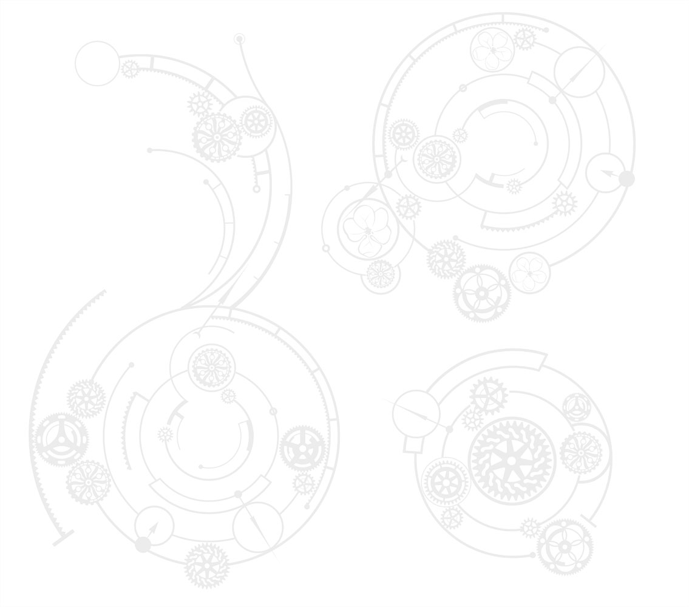
НАЧАЛО ВЕКА
На Ивана
альбом «Формы времени», 2010

Ой, на Ивана,
Да на Купала
Цветы собрала,
Веночек сплела.

Веночек сплела,
К речке отнесла,
Так моя судьба
На воду легла.

Не расскажет, нет,
Мне речная гладь,
Что с венком моим,
Правды не узнать.

Правды не узнать
До конца пути,
В одну реку мне
Дважды не войти.

Пепел от костра,
Небо – бирюза,
По стволу сосны
Потекла слеза.

По стволу сосны
Потекла смола,
Ой, на Ивана,
Да на Купала.

Ой, на Ивана…

